Moção Nº 267/2026Moção Nº 267/2026

EMENTA: MOÇÃO DE PESAR COM MINUTO DE SILÊNCIO PELO FALECIMENTO DA SENHORA MARIA VILMA CESTARI DE FINO, OCORRIDO NO ULTIMO DIA 17 DE AGOSTO DE 2026.

Senhor Presidente
Senhoras e Senhores Vereadores.

Requeiro à Mesa, na forma regimental de estilo depois de ouvido o Douto Plenário, e de acordo com o Art. 162, combinado com Art. 152 § 2º do Regimento Interno Vigente, seja registrado em ata de nossos trabalhos VOTOS DE PESAR COM MINUTO DE SILÊNCIO PELO FALECIMENTO DA SENHORA MARIA VILMA CESTARI DE FINO, OCORRIDO NO ULTIMO DIA 17 DE AGOSTO DE 2026.

Proponho ainda que no final dos trabalhos da presente sessão seja guardado um respeitoso minuto de silêncio em sua homenagem.

Requeiro também que sejam oficiados os familiares da Sra. MARIA VILMA CESTARI DE FINO.

Sala das Sessões “Vereador Santo Rótolli”, 21 de agosto de 2026.

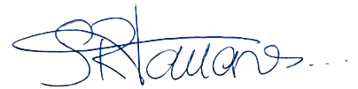

VEREADOR LUIS ROBERTO TAVARES

